Талдамалық анықтама
сыбайлас жемқорлық тәуекелдеріне жүргізілген ішкі талдау қорытындылары бойынша
«Қазақстан Республикасы Денсаулық сақтау министрлігі Медициналық және фармацевтикалық бақылау комитетінің
Қарағанды облысы бойынша департаменті» РММ қызметінде

- Персоналды басқару бағыты бойынша нормативтік құқықтық актілерге талдау жүргізілді.
Персоналды басқару бағыты бойынша нормативтік құқықтық актілерге талдау жүргізілді.
2025 жылы «Қазақстан Республикасы Денсаулық сақтау министрлігі Медициналық және фармацевтикалық бақылау комитетінің Қарағанды облысы бойынша департаменті» РММ-нің (бұдан әрі – Департамент) штат саны 24 бірлікті құрайды, оның ішінде:
- Департамент басшылығы – 3 бірлік;
- Департамент бөлімшелерінің басшылары – 4 бірлік;
- бас мамандар – 17 бірлік.
2026 жылдың басындағы жағдай бойынша Департаменттің нақты саны 25 бірлікті құрайды, оның 2-еуі декреттік демалыста.
Департамент лауазымға іріктеу және тағайындау кезінде мынадай нормативтік құқықтық актілерді басшылыққа алады:
1) «Қазақстан Республикасының мемлекеттік қызметі туралы» Қазақстан Республикасының 2015 жылғы 23 қарашадағы № 416-V Заңы (01.07.2026 ж. күшін жойған), «Қазақстан Республикасының мемлекеттік қызметі туралы» Қазақстан Республикасының 2026 жылғы 19 мамырдағы № 290-VIII Заңы;
2) «Сыбайлас жемқорлыққа қарсы іс-қимыл туралы» Қазақстан Республикасының 2015 жылғы 18 қарашадағы № 410-V Заңы;
3) Қазақстан Республикасының 2015 жылғы 23 қарашадағы № 414-V Еңбек кодексі;
4) Қазақстан Республикасы Мемлекеттік қызмет істері агенттігі Төрағасының 2025 жылғы 8 желтоқсандағы № 196 «Әкімшілік мемлекеттік лауазымға орналасудың кейбір мәселелері туралы» бұйрығы;
5) Қазақстан Республикасы Мемлекеттік қызмет істері және сыбайлас жемқорлыққа қарсы іс-қимыл агенттігі Төрағасының 2016 жылғы 21 қазандағы № 21 «Сынақ мерзімінен өтудің қағидалары мен шарттарын және тәлімгерлерді бекіту тәртібін бекіту туралы» бұйрығы.
6) Қазақстан Республикасы Президентінің 2015 жылғы 29 желтоқсандағы № 152 «Мемлекеттік қызмет өткерудің кейбір мәселелері туралы» және 2019 жылғы 22 шілдедегі № 74 «Қазақстан Республикасының Мемлекеттік қызмет істері агенттігінің және Қазақстан Республикасының Сыбайлас жемқорлыққа қарсы іс-қимыл агенттігінің (Сыбайлас жемқорлыққа қарсы қызмет) кейбір мәселелері туралы» жарлықтары.
2025 жылы лауазымға іріктеу және тағайындау тәртібінің реттелмеуі, бос жұмыс орындарының болуы, біліктілік талаптары, қажетті құжаттар тізбесі, іріктеудің әртүрлі кезеңдеріне жіберілген тұлғалар туралы ақпаратты орналастырмау, уақтылы және/немесе толық орналастырмау, кандидаттарға тең емес жағдайлар жасау, конкурстық іріктеуді формальды өткізу, сондай-ақ біліктілік талаптарына сәйкес келмейтін тұлғаларды жұмысқа қабылдау фактілері анықталған жоқ.
Тәртіптік комиссияда қаралмай тәртіптік жауапкершілікке тартылған мемлекеттік қызметшілердің саны (қызметші теріс қылық жасау фактісімен келіскен) – 4.
Тәртіптік комиссия қараған қызметтік тергеп-тексерулер саны – 0.
Тәртіптік комиссияның шешімі бойынша тәртіптік жауапкершілікке тартылған мемлекеттік қызметшілер саны – 0.
Тәртіптік жаза қолданылған мемлекеттік қызметшілердің жалпы саны – 4, оның ішінде басшылық мемлекеттік лауазымдарды атқаратындар – 2, өзге мемлекеттік лауазымдарды атқаратындар – 2.
Мемлекеттік қызметке кір келтіретін тәртіптік теріс қылықтар фактісі бойынша – 0, Қазақстан Республикасының өзге заңнамасы нормаларын бұзу фактісі бойынша – 4.
Жүргізілген талдауға сәйкес Департамент мамандары тікелей қызметін жүзеге асыру кезінде заңнама нормаларын бұзуға жол береді:
- дұрыс емес деректері бар ақпаратты ұсыну бөлігінде;
- дербес деректерді қорғау туралы заңнаманы бұзу бөлігінде.

- Дәрілік заттар мен медициналық бұйымдардың айналысы саласында мемлекеттік қызметтер көрсету бойынша нормативтік құқықтық актілерге талдау жүргізілді.
Департаменттің фармацевтикалық инспекторат және фармацевтикалық қызмет саласындағы мемлекеттік қызметтер бөлімінде «электрондық үкімет» веб-порталы арқылы мемлекеттік қызметтердің 4 түрі көрсетіледі.
2025 жылы 524 мемлекеттік қызмет көрсетілді, оның ішінде мемлекеттік қызметтердің атаулары бойынша:
- Қазақстан Республикасында тіркелген және тіркелмеген дәрілік заттар мен медициналық бұйымдарды әкетуге келісім және (немесе) қорытынды (рұқсат беру құжатын) беру – 0, берілді – 0, бас тартылды – 0.
- Фармацевтикалық қызметке лицензия беру – 106, оның ішінде берілді – 100, бас тартылды – 6;
- Денсаулық сақтау саласында есірткі, психотроптық заттар мен прекурсорлардың айналымы саласындағы қызметті жүзеге асыруға лицензия беру – 20, берілді – 19, бас тартылды – 1.
- Дәрілік заттар мен медициналық бұйымдардың айналысы саласындағы маман сертификатын беру – 398, берілді – 297, бас тартылды – 101.
2025 жылы мемлекеттік қызметтер көрсету және мемлекеттік қызметтер көрсету мерзімдерін бұзу мәселелері бойынша қызмет алушылардан шағымдар болған жоқ.
2025 жылы Департамент қызмет алушыларды мемлекеттік қызмет көрсету тәртібі туралы ақпараттандыру бойынша 55 түсіндіру іс-шарасын өткізді.
2026 жылғы қаңтар-мамыр аралығында 167 мемлекеттік қызмет көрсетілді, оның ішінде мемлекеттік қызметтердің атаулары бойынша:
- Қазақстан Республикасында тіркелген және тіркелмеген дәрілік заттар мен медициналық бұйымдарды әкетуге келісім және (немесе) қорытынды (рұқсат беру құжатын) беру – 0, берілді – 0, бас тартылды – 0.
- Фармацевтикалық қызметке лицензия беру – 33, берілді – 32, бас тартылды – 1.
- Денсаулық сақтау саласында есірткі, психотроптық заттар мен прекурсорлардың айналымы саласындағы қызметті жүзеге асыруға лицензия беру – 18, берілді – 18, бас тартылды – 0.
- Дәрілік заттар мен медициналық бұйымдардың айналысы саласындағы маман сертификатын беру – 116, берілді – 81, бас тартылды – 35.
2026 жылғы қаңтар-мамыр аралығында мемлекеттік қызметтер көрсету және олардың мерзімдерін бұзу мәселелері бойынша қызмет алушылардан шағымдар болған жоқ.
2026 жылғы қаңтар-мамыр аралығында Департамент қызмет алушыларды мемлекеттік қызмет көрсету тәртібі туралы ақпараттандыру бойынша 21 түсіндіру іс-шарасын өткізді.

1-тарау. Мемлекеттік қызметтер көрсету саласындағы қолданыстағы заңнамадағы құқықтық олқылық.
- № 202-V «Рұқсаттар және хабарламалар туралы» Қазақстан Республикасының Заңында «Қазақстан Республикасында тіркелген және тіркелмеген дәрілік заттар мен медициналық бұйымдарды әкетуге келісім және (немесе) қорытынды (рұқсат беру құжаты)» рұқсаты бекітілмеген, алайда мемлекеттік қызмет көрсету кезінде рұқсат беру құжаты беріледі.
Заңда мұндай рұқсаттың болмауы Әкімшілік құқық бұзушылық туралы кодекске сәйкес жауапкершіліктен жалтаруға әкелуі мүмкін.
Ұсынымдар: Заңға екінші санаттағы рұқсаттар тізбесіне «Қазақстан Республикасында тіркелген және тіркелмеген дәрілік заттар мен медициналық бұйымдарды әкетуге келісім және (немесе) қорытынды (рұқсат беру құжаты)» рұқсатын енгізу бөлігінде толықтырулар енгізу.
2. № 202-V «Рұқсаттар және хабарламалар туралы» Қазақстан Республикасының Заңында объект нақты жабылған кезде лицензияны және (немесе) оған қосымшаны міндетті түрде тапсыру (тоқтату) көзделмеген, сондай-ақ № ҚР ДСМ-148/2020 «Медициналық және фармацевтикалық қызметке қойылатын біліктілік талаптарын бекіту туралы» бұйрықта бір объектінің бір мекенжайында бірнеше заңды немесе жеке тұлғаның фармацевтикалық қызметті жүзеге асыруына тыйым салу талабы көзделмеген.
Осылайша, фармацевтикалық қызметке рұқсат беру құжаты берілген кезде басқа заңды немесе жеке тұлға сол мекенжай бойынша өзінің рұқсат беру құжатын тоқтатпаса, фармацевтикалық қызметті жүзеге асыратын объектілердің қосарланған (дұрыс емес) есебі жүргізіледі.
Ұсынымдар: Объект нақты жабылған кезде, әсіресе сол объектіде басқа субъект ашылған жағдайда, лицензияны және (немесе) оған қосымшаны міндетті түрде тоқтату туралы НҚА-ға толықтырулар енгізу.
3. № ҚР ДСМ-148/2020 «Медициналық және фармацевтикалық қызметке қойылатын біліктілік талаптарын бекіту туралы» бұйрықтың заңды тұлғаларға арналған фармацевтикалық қызмет жөніндегі біліктілік талаптарында (мамандар туралы мәліметтермен расталатын қызметкерлер штаты) Қазақстан Республикасының 2015 жылғы 23 қарашадағы № 414-V Еңбек кодексінің аптасына 36 сағаттан аспайтын қысқартылған жұмыс уақыты туралы талаптары көзделмеген.
Осыған байланысты мамандардың Еңбек кодексінің талаптарына сәйкес келмей, бірнеше ұйымда бір мезгілде аптасына жалпы 36 сағаттан артық жұмыс істеу ықтималдығы бар.
Ұсынымдар: № ҚР ДСМ-148/2020 бұйрығының 3-тармағындағы мамандар туралы мәліметтермен расталатын қызметкерлер штатына қатысты талаптарды Қазақстан Республикасының Еңбек кодексіне сәйкес аптасына жалпы жұмыс уақыты 36 сағаттан аспайтындай толықтыру.
4. № ҚР ДСМ-148/2020 бұйрығының фармацевтикалық қызметке арналған біліктілік талаптарында фармацевтикалық білімі бар мамандар үшін № 360-VI «Халық денсаулығы және денсаулық сақтау жүйесі туралы» Кодекс талаптарына сәйкес денсаулық сақтау саласындағы маман сертификатының міндетті болуы көзделмеген.
Бұл фармацевтикалық білімі бар мамандар тарапынан заңнама талаптарының сақталмауына әкеледі.
Ұсынымдар: № ҚР ДСМ-148/2020 бұйрығына фармацевтикалық білімі бар мамандар үшін денсаулық сақтау саласындағы маман сертификатының міндетті болуы туралы талап енгізу.
5. Қазақстан Республикасы Үкіметінің 2018 жылғы 23 қазандағы № 669 «Медициналық және фармацевтикалық қызметті лицензиялаудың кейбір мәселелері туралы» қаулысына сәйкес эпидемиялық мәні жоғары объектілерге медициналық және фармацевтикалық қызметке лицензия беруді келісетін органдар тиісті аумақтардағы халықтың санитариялық-эпидемиологиялық саламаттылығы саласындағы мемлекеттік орган ведомствосының аумақтық бөлімшелері болып табылады. Бұл ретте дәрілік заттарды көтерме және бөлшек саудада өткізу объектілері эпидемиялық мәні болмашы объектілерге жатады және қызмет хабарлама тәртібімен жүзеге асырылады.
Қызмет алушы біліктілік талаптарына сәйкес келмеуі мүмкін, бірақ қызметтің басталғаны туралы санитариялық-эпидемиологиялық саламаттылық саласындағы мемлекеттік органды алдын ала хабардар етеді. Немесе біліктілік талаптарына сәйкес болғанымен, СЭҚ-ты хабардар етпей, нәтижесінде дәлелді бас тарту алуы мүмкін, бұл бюрократияландыруға әкеледі.
Ұсынымдар: Қазақстан Республикасы Үкіметінің 2018 жылғы 23 қазандағы № 669 қаулысына медициналық және фармацевтикалық қызметке лицензия беруді келісуді эпидемиялық мәні жоғары объектілерге қатысты жүзеге асыру бөлігінде толықтырулар енгізу.
6. № ҚР ДСМ-274/2020 бұйрығына 3-қосымшаның 8-тармағы 7) тармақшасының кәсіби даярлықты бағалау нәтижесін ұсыну жөніндегі талабы фармацевтикалық білім беру түлектері және мәлімделген мамандық бойынша еңбек қызметінде 3 (үш) жылдан астам үзілісі бар қызмет алушылар үшін № ҚР ДСМ-249/2020 бұйрығына 3-қосымшаның 2-тарауы 7-тармағының 4) және 5) тармақшаларына, атап айтқанда шетелдік мамандарға және Қазақстан Республикасынан тыс жерде білім алған тұлғаларға қатысты талаптарға сәйкес келмейді.
Бұл құқықтық олқылық шетелдік мамандар мен Қазақстан Республикасынан тыс жерде білім алған тұлғалардың маман сертификатын алуға өтініш берген кезде жоғарыда көрсетілген құжатты ұсынбауына әкеледі.
Ұсынымдар: № ҚР ДСМ-274/2020 бұйрығына 3-қосымшаның 8-тармағының 7) тармақшасын № ҚР ДСМ-249/2020 бұйрығының 2-тарауы 7-тармағының 4) және 5) тармақшаларына сәйкес толықтыру.
7. № ҚР ДСМ-274/2020 бұйрығына 3-қосымшаның 8-тармағының 6) және 7) тармақшаларында мамандық бойынша еңбек қызметінде 3 (үш) жылдан астам үзілісі бар тұлғаларға қатысты еңбек өтіліндегі үзілісті есептеу тәртібі нақтыланбаған.
Бұл қызмет беруші үш жылдан астам үзілісті бүкіл еңбек қызметі кезеңіндегі үзілістердің жалпы жиынтығы ретінде есептеген жағдайда негізсіз бас тартуларға әкелуі мүмкін.
Ұсынымдар: № ҚР ДСМ-274/2020 бұйрығына 3-қосымшаның 8-тармағының 6) және 7) тармақшаларындағы «мамандық бойынша еңбек қызметінде 3 (үш) жылдан астам үзілісі бар» деген тұжырымды «өтініш берген сәтте соңғы 3 жыл ішінде» деп нақтылау.
8. № ҚР ДСМ-218/2020 «Денсаулық сақтау саласындағы мамандарды сертификаттауға жататын мамандықтар мен мамандандырулар тізбесін бекіту туралы» бұйрықта техникалық және кәсіптік фармацевтикалық білімі бар қызметкерлердің «Фармация» мамандығы техникалық және кәсіптік медициналық білімі бар қызметкерлер мамандықтарының 1-тарауына енгізілген.
Бұл қате қызмет алушыға дұрыс емес ақпарат берілуіне әкеледі.
Ұсынымдар: № ҚР ДСМ-218/2020 бұйрығына «Фармация» мамандығын техникалық және кәсіптік фармацевтикалық білімі бар қызметкерлер мамандығына жатқызу бөлігінде өзгерістер енгізу.
9. № ҚР ДСМ-303/2020 бұйрығының 3-тармағына сәйкес қосымша білім беру танылған аккредиттеу органдарының тізіліміне енгізілген аккредиттеу органдарында институционалдық аккредиттеуден өткен, қосымша білім беру бағдарламаларын іске асыратын білім және ғылым ұйымдарында жүзеге асырылады.
Алайда қызмет алушылар үшін де, қызмет берушілер үшін де заңнаманың барлық талаптарына сәйкес қосымша білім беру бағдарламаларын іске асыратын ұйымдардың бекітілген тізілімі жоқ. Қазақстан Республикасы Ғылым және жоғары білім министрлігі мен Оқу-ағарту министрлігінің сайттарында қосымша білім беру ұйымдарының бас кеңселерінің институционалдық аккредиттеуден өткені туралы ақпарат қана қолжетімді.
Ұсынымдар: Қосымша білім беру бағдарламаларын іске асыратын және танылған аккредиттеу органдарының тізіліміне енгізілген аккредиттеу органдарында институционалдық аккредиттеуден өткен білім және ғылым ұйымдарының тізілімін жыл сайын бекіту.

2-тарау. Құқық нормаларының коллизиялары, құқықтық актілер арасындағы қайшылықтардың болуы.
- № 202-V «Рұқсаттар және хабарламалар туралы» Заңның 33-бабының 4-тармағына сәйкес осы баптың 1-тармағында көзделген жағдайларда лицензияны және (немесе) лицензияға қосымшаны қайта ресімдеу туралы өтініш қайта ресімдеуге негіз болған өзгерістер туындаған сәттен бастап күнтізбелік отыз күн ішінде берілуге тиіс.
Алайда өзгерістер туындаған сәттен бастап отыз күндік мерзімнің өтуі № ҚР ДСМ-45 бұйрығына сәйкес мемлекеттік қызмет көрсетуден, атап айтқанда лицензияны және (немесе) оған қосымшаны қайта ресімдеуден бас тартуға негіз болып табылмайды.
Жоғарыда көрсетілген құқық нормаларының коллизиялары негізсіз бас тартуға әкелуі мүмкін.
Ұсынымдар: № 202-V «Рұқсаттар және хабарламалар туралы» Заңның 33-бабы 4-тармағының талабын алып тастау.
- № ҚР ДСМ-45 «Фармацевтикалық қызмет саласында мемлекеттік қызметтер көрсетудің кейбір мәселелері туралы» бұйрығының «Фармацевтикалық қызметке лицензия беру» мемлекеттік қызмет көрсету қағидаларына 4-қосымшаның 6-тармағында лингвистикалық белгісіздік бар: лицензиялық алымды қызмет алушы екінші деңгейдегі банктер арқылы қолма-қол және қолма-қол ақшасыз нысанда төлейді. Мемлекеттік қызметті алу кезінде төлем «электрондық үкіметтің» төлем шлюзі арқылы жүзеге асырылады.
Осыған байланысты қызмет алушыда төлем тәсілі бойынша белгісіздік туындайды.
Ұсынымдар: «Мемлекеттік қызметті алу үшін төлем «электрондық үкіметтің» төлем шлюзі (бұдан әрі – ЭҮТШ) арқылы жүзеге асырылуы мүмкін» деп өзгеріс енгізу.
- № 202-V «Рұқсаттар және хабарламалар туралы» Заңның екінші санаттағы рұқсаттар тізбесінің 352-тармағына сәйкес клиникалық практикаға немесе фармацевтикалық практикаға жіберу үшін не халықтың санитариялық-эпидемиологиялық саламаттылығы саласындағы қызметті жүзеге асыруға жіберу үшін денсаулық сақтау саласындағы маман сертификаты иеліктен шығарылмайтын, мерзімсіз рұқсат болып табылады. Алайда № 360-VI «Халық денсаулығы және денсаулық сақтау жүйесі туралы» Кодекстің 27-бабының 2-тармағына сәйкес маман сертификатының қолданылуы әр бес жыл сайын расталуға тиіс, ал elicense электрондық порталы арқылы рұқсат беру құжатын беру кезінде қызмет беруші үшін «Рұқсаттың қолданылу мерзімінің аяқталу күні» міндетті өріс болып табылады.
Фармацевтер үшін әр 5 (бес) жыл сайын біліктілікті арттыру біліктілік талаптарына сәйкестіктің міндетті шарты болып табылады, ал «Денсаулық сақтау саласындағы маман сертификаты» мерзімсіз рұқсатын беру қызмет алушы тарапынан біліктілік талаптарын сақтамауға, қызмет беруші тарапынан мамандарға толыққанды бақылаудың болмауына әкелуі мүмкін.
Ұсынымдар: № 202-V «Рұқсаттар және хабарламалар туралы» Заңға «Денсаулық сақтау саласындағы маман сертификаты» рұқсатының қолданылу мерзімін 5 жыл деп белгілеу бөлігінде өзгерістер енгізу.
- № ҚР ДСМ-148/2020 бұйрығының фармацевтикалық қызметке арналған 5-тармағындағы «жеке тұлғалар үшін – мәлімделген фармацевтикалық қызметтің кіші түрлері бойынша соңғы 5 (бес) жылда мамандандыру немесе жетілдіру және біліктілікті арттырудың басқа да түрлері» талабы № 360-VI Кодекстің 221-бабы 6-тармағының 2-бөлігіне және № ҚР ДСМ-303/2020 бұйрығының 1-тарауы 3-тармағына сәйкес келмейді, атап айтқанда қосымша білім алатын орын – танылған аккредиттеу органдарының тізіліміне енгізілген аккредиттеу органдарында институционалдық аккредиттеуден өткен, қосымша білім беру бағдарламаларын іске асыратын білім және ғылым ұйымдары екені нақтыланбаған.
Бұл құқықтық олқылық № ҚР ДСМ-148/2020 бұйрығында тиісті талаптың болмауына байланысты қызмет алушының біліктілік талаптарына сәйкес келмеуіне әкелуі мүмкін.
Ұсынымдар: фармацевтикалық қызметке қойылатын біліктілік талаптарын «жеке тұлғалар үшін – мәлімделген фармацевтикалық қызметтің кіші түрлері бойынша соңғы 5 (бес) жылда танылған аккредиттеу органдарының тізіліміне енгізілген аккредиттеу органдарында институционалдық аккредиттеуден өткен, қосымша білім беру бағдарламаларын іске асыратын білім беру ұйымдарында біліктілікті арттыру нысанындағы қосымша білім» деген талаппен толықтыру.
- № ҚР ДСМ-45/2020 бұйрығында мемлекеттік қызмет көрсетуден дәлелді бас тарту кезінде қызмет алушыларды тыңдау рәсімін өткізу туралы белгіленген талаптар № 350-VI Қазақстан Республикасының Әкімшілік рәсімдік-процестік кодексінің талаптарына сәйкес болғанымен, № 88-V «Мемлекеттік көрсетілетін қызметтер туралы» Заңдағы «бір өтініш» және «бір терезе» қағидаттарына қайшы келеді. «Бір өтініш» қағидаты – бір өтініш негізінде көрсетілетін бірнеше мемлекеттік қызметтің жиынтығын көздейтін нысан, ал «бір терезе» қағидаты – құжаттарды жинау мен дайындауға қызмет алушының барынша аз қатысуын және қызмет берушілермен тікелей байланысын шектеуді көздейтін орталықтандырылған нысан.
«Бір өтініш» және «бір терезе» қағидаттары қызмет беруші тарапынан ықтимал сыбайлас жемқорлық тәуекелдерін, сондай-ақ артық бюрократия көріністерін қысқартуды және болдырмауды көздейді.
Ұсынымдар: мемлекеттік қызметтер көрсету кезінде тыңдау рәсімін алып тастау бөлігінде ӘРПК-ге өзгерістер енгізу.
6. № ҚР ДСМ-45/2020 бұйрығына 2-қосымшаға сәйкес «Денсаулық сақтау саласында есірткі, психотроптық заттар мен прекурсорлардың айналымы саласындағы қызметті жүзеге асыруға лицензия беру» мемлекеттік қызметін көрсетуден бас тартуға негіз болған жағдайда қызмет беруші мемлекеттік қызмет көрсету мерзімі аяқталғанға дейін кемінде 3 жұмыс күні бұрын тыңдау туралы хабарлама жібереді. Тыңдау хабарланған күннен бастап 2 жұмыс күнінен кешіктірілмей өткізіледі. Бұл ретте мемлекеттік қызмет көрсету мерзімі өтініш тіркелген сәттен бастап 10 жұмыс күнін құрайды және сол 10 жұмыс күні ішінде есірткі, психотроптық заттар мен прекурсорлардың айналымы саласындағы уәкілетті мемлекеттік органның аумақтық бөлімшесі техникалық нығайтылу талаптарына сәйкестік туралы жауапты (келісу хатын) жібереді.
Осыған байланысты, егер уәкілетті мемлекеттік органның аумақтық бөлімшесі рұқсат беру құжатын беруді келіспесе, тыңдау рәсімін өткізу мүмкін болмай қалады.
Ұсынымдар: № ҚР ДСМ-45/2020 бұйрығына 2-қосымшада аталған мемлекеттік қызмет көрсету мерзімін өтініш тіркелген сәттен бастап 15 (он бес) жұмыс күніне өзгерту немесе ӘРПК-де мемлекеттік қызметтер көрсету кезінде тыңдау рәсімін алып тастау.
7. № ҚР ДСМ-218/2020 бұйрығының 5-тарауында бекітілген жоғары және жоғары оқу орнынан кейінгі фармацевтикалық білімі бар қызметкерлердің мамандықтары (фармация, провизор) № ҚР ДСМ-305/2020 бұйрығының 11-тарауына сәйкес келмейді, онда тек «фармация» мамандығы көзделген.
Бұл коллизиялар маман сертификатына өтініш берген кезде мамандандыруды таңдауды қиындатуы мүмкін.
Ұсынымдар: № ҚР ДСМ-218/2020 бұйрығының 5-тарауынан «Провизор» мамандығын алып тастау.
8. № 360-VI Кодекстің 244-бабы 3-тармағының 2) тармақшасына және ҚР ДСМ-9 бұйрығының 2-тарауы 7-тармағының 2) тармақшасына сәйкес жоспарлы фармацевтикалық инспекция лицензиялау, тіркеу, қайта тіркеу және дәрілік заттарға сараптама жүргізу мақсатында өткізіледі. Алайда бұл талаптар № ҚР ДСМ-45 және № ҚР ДСМ-148/2020 бұйрықтарында регламенттелмеген.
Осы нормалар іс жүзінде жұмыс істемейді және бір-біріне қайшы келеді.
Ұсынымдар: лицензиялау кезінде дәрілік заттар мен медициналық бұйымдардың айналысы саласындағы объектілердің тиісті фармацевтикалық практикалар талаптарына сәйкестігі туралы № ҚР ДСМ-45 және № ҚР ДСМ-148/2020 бұйрықтарына өзгерістер енгізу. Сондай-ақ «Фармацевтикалық қызметке лицензия беру» мемлекеттік қызметіне өтініш бергенге дейін фармацевтикалық инспекцияға өтініш беру тетігін әзірлеу.

3-тарау. Дәрілік заттар мен медициналық бұйымдардың айналысы саласында реттеуші нормативтік құқықтық актілердің болмауы.
- № ҚР ДСМ-148/2020 бұйрығының 1-тармағына сәйкес фармацевтикалық қызметке қойылатын біліктілік талаптары санитариялық қағидаларға сәйкес келетін үй-жайдың болуын қамтиды, алайда № ҚР ДСМ-58 «Дәрілік заттар мен медициналық бұйымдардың айналысы саласындағы объектілерге қойылатын санитариялық-эпидемиологиялық талаптар» санитариялық қағидаларында медициналық бұйымдарды дайындау, дәрілік заттарды өндіру және медициналық бұйымдарды өндіру объектілеріне арналған үй-жайлардың құрамы мен көлемі регламенттелмеген.
Медициналық бұйымдарды дайындайтын, дәрілік заттар мен медициналық бұйымдарды өндіретін ұйымдарға арналған үй-жайлардың құрамы мен көлемінің НҚА-мен бекітілмеуі біліктілік талаптарына сәйкес келмеуге әкелуі мүмкін.
Ұсынымдар: медициналық бұйымдарды дайындайтын, дәрілік заттар мен медициналық бұйымдарды өндіретін ұйымдарға арналған үй-жайлардың құрамы мен көлемі бойынша бұйрықты әзірлеу және толықтыру.
- № ҚР ДСМ-148/2020 бұйрығының 2-тармағына сәйкес фармацевтикалық қызметке қойылатын біліктілік талаптары дәрілік заттар мен медициналық бұйымдардың сапасын бақылауды және өндіру, дайындау, сақтау және өткізу шарттарын сақтауды қамтамасыз ету үшін жабдықтардың, жиһаздың, мүкәммалдың, аспаптар мен аппаратураның болуын қамтиды. Ал № ҚР ДСМ-19 бұйрығының 17-тармағында мұндай тізбе тек дәрілік заттарды сақтау үй-жайлары үшін бекітілген. Дәріхана пункттері, медициналық бұйымдарды дайындау, дәрілік заттарды өндіру және медициналық бұйымдарды өндіру объектілері үшін қажетті жабдықтар тізбесі бекітілмеген.
Көрсетілген объектілер мен дәріхана пункттері үшін жабдықтардың, жиһаздың, мүкәммалдың, аспаптар мен аппаратураның НҚА-мен бекітілген тізбесінің болмауы біліктілік талаптарына сәйкес келмеуге әкелуі мүмкін.
Ұсынымдар: № ҚР ДСМ-19 бұйрығының 17-тармағындағы «дәрілік заттарды сақтау үй-жайларында» деген сөздерді «фармацевтикалық қызмет объектілерінде» деп ауыстыру.

4-тарау. Техникалық мүмкіндіктер және олардың болмауы.
- № ҚР ДСМ-148/2020 бұйрығының 4 және 6-тармақтарына сәйкес фармацевтикалық қызметке қойылатын біліктілік талаптары бойынша жоғары немесе орта фармацевтикалық білім туралы мәліметтерді қызмет беруші Қазақстан Республикасы Білім және ғылым министрлігінің ақпараттық жүйесінен алады (2015 жылдан бергі мәліметтер). Алайда ақпараттық жүйеден мәлімет алу үшін мамандардың жеке деректері (ЖСН) қажет, ал бұл біліктілік талаптарындағы өтініш мәліметтерінің нысанында көзделмеген.
Осыған байланысты қызмет алушылардан құжаттар мен мәліметтерді артық талап ету туындайды.
Ұсынымдар: № ҚР ДСМ-148/2020 бұйрығындағы мәліметтер нысанын мамандардың ЖСН-ын көрсетуге арналған міндетті бағанмен толықтыру.
- № 202-V Заңның 33-бабы 1-тармағы 7) тармақшасының 2-бөлігіне сәйкес елді мекендердің, көшелердің атауы өзгеруіне байланысты лицензиаттың немесе лицензия объектісінің мекенжайы өзгерген жағдайларда мұндай өзгерістер мемлекеттік ақпараттық жүйелерді интеграциялау арқылы жүзеге асырылуға тиіс, алайда интеграция жүзеге асырылмайды.
Сондай-ақ № ҚР ДСМ-45/2020 бұйрығына 1-қосымшаның 10-тармағы 5) тармақшасының 3-бөлігіне сәйкес лицензияларда көрсетілген лицензиаттар мен объектілердің мекенжайларын өзгерту мемлекеттік ақпараттық жүйелерді интеграциялау арқылы жүзеге асырылуға тиіс, алайда интеграция жоқ.
Объект мекенжайының атауы өзгерген кезде қызмет алушы мекенжайдағы өзгерістерді қолмен енгізіп өтініш беруге мәжбүр, осыған байланысты жоғарыда көрсетілген нормалар жұмыс істемейді.
Ұсынымдар: № 202-V Заңның 33-бабы 1-тармағы 7) тармақшасының 2-бөлігін алып тастау.
- № 943 бұйрығының 5-тармағына сәйкес қызметкерлерді тиісті тексеру, олардың арасында нашақорлықпен, уытқұмарлықпен, созылмалы алкоголизммен ауыратын, сондай-ақ жекелеген кәсіптік қызмет түрлерін және жоғары қауіп көзімен байланысты қызметті орындауға жарамсыз деп танылған адамдардың болмауы туралы мәліметтер ақпараттандыру объектілерінің ақпараттық өзара іс-қимылы арқылы тексерілуге тиіс, алайда мұндай өзара іс-қимыл жоқ.
Сондай-ақ № ҚР ДСМ-45 бұйрығына 3-қосымшаның 8-тармағы 3) тармақшасына сәйкес қызметкерлер тізімінің электрондық көшірмесінде ішкі істер органдарының тексеру белгілері және наркологиялық, психоневрологиялық ұйымдарда есепте тұруы туралы мәліметтер болуға тиіс, бұл мәліметтер «электрондық үкімет» шлюзі арқылы мемлекеттік ақпараттық жүйелерден алынуы тиіс. Алайда тиісті ақпараттық жүйе шлюзі жоқ.
Осыған байланысты қызмет алушы өтінішке қызметкерлер тізімінің электрондық көшірмесін ғана тіркейді, бұл дұрыс емес ақпарат ұсынылуына әкелуі мүмкін.
Ұсынымдар: «Ұлттық ақпараттық технологиялар» АҚ-ға elicense электрондық порталында ақпараттандыру объектілерінің ақпараттық өзара іс-қимылын енгізу.
- № ҚР ДСМ-274/2020 бұйрығының 9-тармағына сәйкес қызмет беруші қызмет алушының келісімі болған жағдайда цифрлық құжаттар сервисінен іске асырылған интеграция арқылы мынадай мәліметтерді алады:
- денсаулық сақтау саласындағы жоғары және (немесе) жоғары оқу орнынан кейінгі білімінің болуы туралы (2015 жылдан кейін оқуын аяқтаған қызмет алушылар үшін, сервисте мәліметтер болған кезде);
- денсаулық сақтау саласындағы орта (техникалық және кәсіптік), орта білімнен кейінгі білімінің болуы туралы (2015 жылдан кейін оқуын аяқтаған қызмет алушылар үшін, сервисте мәліметтер болған кезде);
- мәлімделген мамандық немесе мамандандыру бойынша қолданыстағы маман сертификатының болуы туралы;
- білім туралы құжаттарды алғаннан кейін аты, әкесінің аты (бар болса), тегі өзгерген қызмет алушылар үшін аты-жөнінің өзгеруі, некеге тұру немесе некені бұзу туралы;
- білім мен дағдыларды бағалау қағидаларына сәйкес алынған кәсіби даярлықты бағалау нәтижесі туралы;
- Қазақстан Республикасы Еңбек кодексінің 35-бабына сәйкес қызмет алушының еңбек қызметін растайтын мәліметтер;
- Қазақстан Республикасы Бас прокуратурасының Құқықтық статистика және арнайы есепке алу жөніндегі комитетінің ақпараттық сервисінен мәлімделген мамандық немесе мамандандыру бойынша медициналық және (немесе) фармацевтикалық қызметті жүзеге асыруға тыйым салудың бар-жоғы туралы. Алайда шлюздер орнатылмаған және цифрлық құжаттар сервисіне қолжетімділік болмағандықтан, жоғарыда көрсетілген мәліметтерді интеграция жүйесінен алу мүмкін емес.
Осыған байланысты қызмет алушылардан құжаттар мен мәліметтерді артық талап ету туындайды, бұған осы бұйрықтың өз талаптарымен тыйым салынған.
Ұсынымдар: «Ұлттық ақпараттық технологиялар» АҚ-ға elicense.kz электрондық порталында қызмет берушінің интеграция мүмкіндігін қамтамасыз ету.
- № 1288 Үкімет қаулысына сәйкес Департаменттің құзыретіне денсаулық сақтау жүйесінде есірткі, психотроптық заттар мен прекурсорларды сатып алу, сақтау, бөлу, өткізу, пайдалану және жою кіші түрлері бойынша қызметті лицензиялау кіреді. Алайда elicense.kz порталы арқылы Департаментке есірткі, психотроптық заттар мен прекурсорларды өндіру, тасымалдау, қайта өңдеу, әзірлеу кіші түрлері бойынша да өтініш жіберу техникалық тұрғыдан мүмкін.
Осыған байланысты мемлекеттік қызмет көрсетуден бас тарту негіздеріне кірмейтін себеп бойынша дәлелді бас тарту беруге тура келеді.
Ұсынымдар: «Ұлттық ақпараттық технологиялар» АҚ-ға elicense электрондық порталында құзыретке сәйкес өзгерістер енгізу.
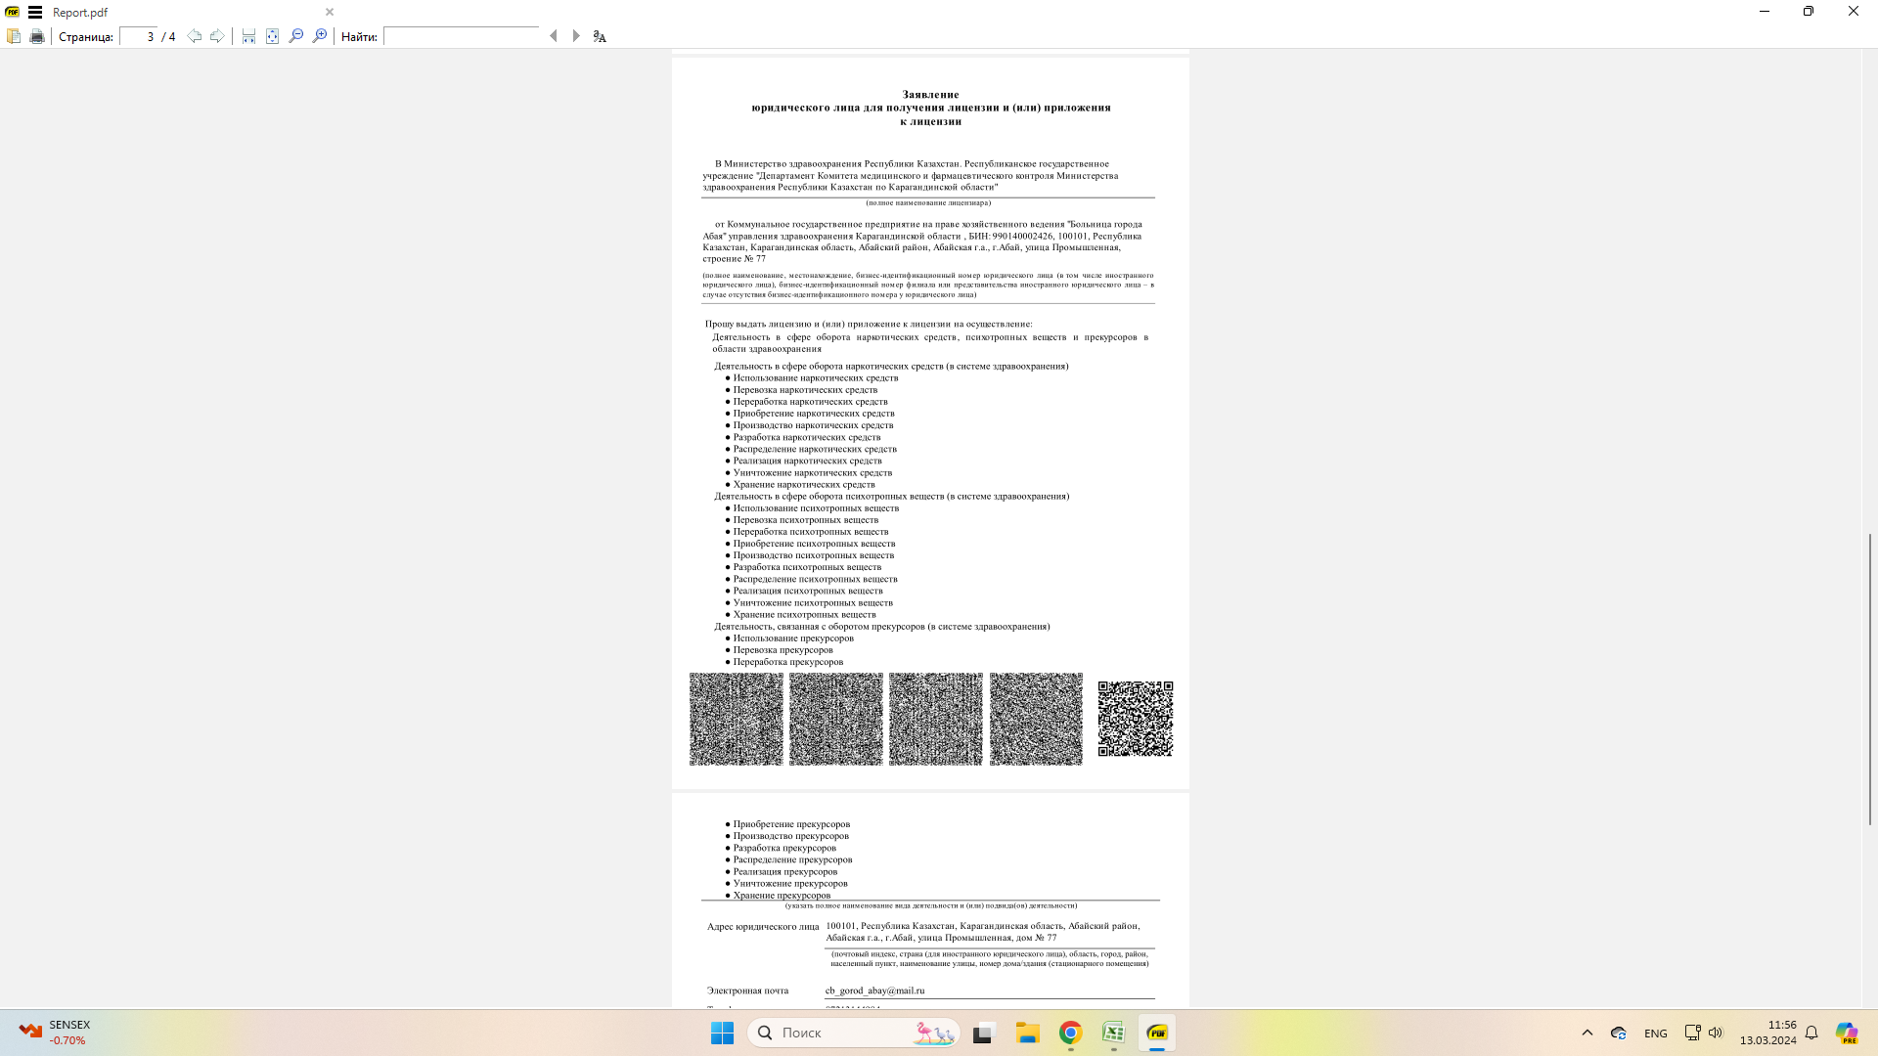

- № ҚР ДСМ-274/2020 бұйрығымен бекітілген қағидаларға 3-қосымшаның 8-тармағында мемлекеттік қызмет көрсету үшін қызмет алушыдан талап етілетін құжаттар мен мәліметтер тізбесі (диплом, біліктілікті арттыру туралы куәлік, бағалау нәтижесі, еңбек қызметін растайтын құжат) бекітілген. Алайда elicense электрондық порталында өтініш берген кезде құжаттарды тіркеуге арналған міндетті өріс (*) тек «Орта (техникалық және кәсіптік), жоғары және (немесе) жоғары оқу орнынан кейінгі фармацевтикалық білім туралы диплом» үшін белгіленген.
Elicense порталындағы бұл олқылық қызмет алушының барлық талап етілетін құжаттарды ұсынбауына, ал қызмет беруші тарапынан бас тартулар санының «жасанды» өсуіне әкеледі.
Ұсынымдар: «Ұлттық ақпараттық технологиялар» АҚ-ға elicense электрондық порталында мемлекеттік қызмет көрсету үшін талап етілетін міндетті құжаттар мен мәліметтер бөлігінде өзгерістер енгізу.
7. «Дәрілік заттар мен медициналық бұйымдардың айналысы саласындағы маман сертификатын беру» мемлекеттік қызметін көрсету мерзімі – 5 жұмыс күні, дәлелді бас тарту 2 жұмыс күні ішінде жіберіледі. Алайда elicense порталы арқылы қызмет алушы нәтиже алғанға дейін бірдей өтініштерді шектеусіз бірнеше рет жібере алады.
Сондай-ақ № ҚР ДСМ-274/2020 бұйрығының 7-тармағына сәйкес қолданыстағы маман сертификатын растауға арналған құжаттар мен мәліметтер оның қолданылу мерзімі аяқталғанға дейін 30 күнтізбелік күннен ерте берілмеуге тиіс. Алайда қызмет алушы қолданыстағы сертификаттың мерзімі аяқталғанға дейін 30 күннен ерте де жаңа сертификат алуға шектеусіз өтініш бере алады.
Elicense электрондық порталындағы бұл олқылық бас тартулар санының «жасанды» өсуіне әкеледі.
Ұсынымдар: егер өтініш қызмет берушінің қарауында болса, сондай-ақ қолданыстағы сертификаттың мерзімі аяқталғанға дейін 30 күннен ерте болса, жаңа өтініш беруді бұғаттау бөлігінде elicense порталына өзгерістер енгізу.
8. Департамент elicense электрондық порталында Қазақстан Республикасы Бас прокуратурасының Құқықтық статистика және арнайы есепке алу жөніндегі комитетінің ақпараттық сервисі арқылы мәлімделген мамандық немесе мамандандыру бойынша медициналық және (немесе) фармацевтикалық қызметті жүзеге асыруға тыйым салудың бар-жоғын тексереді, алайда сервиске қолжетімділік тұрақсыз.
Elicense электрондық порталындағы көрсетілген олқылық барлық деректерді толық тексеруге мүмкіндік бермейді.
Ұсынымдар: elicense электрондық порталында Қазақстан Республикасы Бас прокуратурасының Құқықтық статистика және арнайы есепке алу жөніндегі комитетінің ақпараттық сервисіне міндетті тұрақты қолжетімділікті қамтамасыз ету.



5-тарау. Мүдделер қақтығысы. Бір салада іске асыру және бақылау функцияларын қатар атқару.
Департаменттің құзыретіне дәрілік заттар мен медициналық бұйымдардың айналысы саласындағы, сондай-ақ денсаулық сақтау саласындағы есірткі, психотроптық заттар мен прекурсорлардың айналымына мемлекеттік бақылау мен қадағалау, фармацевтикалық қызмет түрлерін және есірткі, психотроптық заттар мен прекурсорлардың айналымына байланысты қызмет түрлерін лицензиялау кіреді. Бұл ретте Департамент берілген рұқсаттар бойынша біліктілік талаптарына сәйкестікке тексерулер жүргізеді және құқық бұзушылық анықталған жағдайда ҚР ӘҚБтК талаптарына сәйкес әкімшілік іс жүргізуді қозғайды.
Осыған байланысты мүдделер қақтығысының болуы ықтимал.
Ұсынымдар: бақылау-қадағалау функциялары мен рұқсаттар беру функцияларын бөлу құзыреті бөлігінде НҚА-ға өзгерістер енгізу.

- Медициналық қызмет саласында мемлекеттік қызметтер көрсету кезінде нормативтік құқықтық актілерге талдау жүргізілді.
2025 жылы 17 320 мемлекеттік қызмет (сертификаттау және лицензиялау) көрсетілді, нәтижесінде:
- рұқсат беру құжаттары берілді – 13 074 (75%);
- бас тартылды – 4 246 (25%).
Мемлекеттік қызмет түрлері бойынша:
1) Клиникалық практикаға жіберу үшін маман сертификатын беру:
барлығы – 16 462, оның ішінде берілді – 12 423 (75%), бас тартылды – 4 039 (25%);
2) Медициналық қызметке лицензия беру:
барлығы – 600, берілді – 486 (81%), бас тартылды – 114 (19%);
3) Шетелдік маманға клиникалық практикаға жіберу үшін сертификат беру:
барлығы – 138, берілді – 91 (66%), бас тартылды – 47 (34%);
4) Денсаулық сақтау саласындағы менеджер сертификатын беру:
барлығы – 120, берілді – 74 (62%), бас тартылды – 46 (38%);
5) Еуразиялық экономикалық одаққа мүше емес мемлекеттерден Қазақстан Республикасының аумағына туыстық емес трансплантаттау мақсатында адамның биологиялық материалдарының үлгілерін, гемопоэздік дің жасушаларын, сүйек кемігін, донорлық лимфоциттерді, жыныс жасушалары мен эмбриондарды әкелуге және Қазақстан Республикасының аумағынан осы мемлекеттерге әкетуге қорытынды беру – 0.
Дәлелді (негізделген) бас тартулардың негізгі себептері: біліктілік талаптарына сәйкес келмеу, тиісті келісуші мемлекеттік органнан өтініш берушінің лицензиялау кезінде қойылатын талаптарға сәйкес еместігі туралы жауап алу, құжаттар топтамасының толық болмауы, құжаттарды мерзімінен бұрын беру, білімінің сәйкес келмеуі.
2025 жылы Департаменттің кінәсінен мемлекеттік қызмет көрсетуден негізсіз бас тарту немесе мемлекеттік қызмет көрсету мерзімдерін бұзу фактілері анықталған жоқ, сондай-ақ жеке және заңды тұлғалардан өтініштер түскен жоқ.

1-тарау. Медициналық қызмет саласында мемлекеттік қызметтер көрсету кезіндегі қолданыстағы заңнамадағы заңдық-лингвистикалық белгісіздік.
- Қазақстан Республикасы Денсаулық сақтау министрінің 2020 жылғы 21 желтоқсандағы № ҚР ДСМ-305/2020 бұйрығының талаптарын талдау кезінде құқық нормасын түсінуде және кейіннен біліктілік талаптарына сәйкестікті талап етуде мынадай белгісіздіктер анықталды:
- 6-тараудың 1-параграфының 171-тармағында «Фельдшерге» қойылатын біліктілік талаптарында «Емдеу ісі» немесе «Акушерлік іс» мамандығы бойынша техникалық және кәсіптік медициналық білім, сондай-ақ «Емдеу ісі» және (немесе) «Зертханалық диагностика», «Фельдшер-зертханашы», «Гигиена, санитария және эпидемиология», «Санитариялық фельдшер», «Стоматология», «Тіс дәрігері» немесе «Мейіргер ісі» мамандықтары бойынша біліктілікті арттыру көрсетілген. Осы талаптан кез келген медицина қызметкері фельдшер бола алады деген түсінік туындайды. Алайда фельдшер – «Емдеу ісі» мамандығы бойынша орта деңгейлі білім алған және қажет болған жағдайда медициналық пункт шалғай орналасқанда дәрігерлік функцияларды орындауға құқылы, біліктілік деңгейі аталған бірқатар орта медицина мамандықтарынан жоғары маман. Мұндай талаптарды белгілеу халыққа көрсетілетін медициналық қызметтердің сапасына қатысты мәселе туындатады.
Сонымен бірге бұл тармақ № ҚР ДСМ-274/2020 бұйрығы қағидаларының 2-қосымшасындағы талаптарға қайшы келеді, онда медицина қызметкерлерінің қай жылдары және қандай мамандықпен «Емдеу ісі (фельдшер, жалпы практика фельдшері)» мамандығы бойынша маман сертификатын ала алатыны көрсетілген.
- Сондай-ақ 6-тараудың 1-параграфының 171-тармағындағы біліктілік талаптарында «Емдеу ісі (фельдшер, жалпы практика фельдшері)» мамандығы бойынша клиникалық практикаға жіберу үшін маман сертификатының болуы көрсетілмеген. Бұл маманға рұқсат беру құжатынсыз медициналық қызметті жүзеге асыруға болады деген түсінік туғызады, ал «Халық денсаулығы және денсаулық сақтау жүйесі туралы» Кодексте тиісті маман сертификатынсыз клиникалық практикамен айналысуға тыйым салынатыны белгіленген (тәлімгердің бақылауымен пациенттермен жұмысқа жіберілетін резидент-дәрігерлер мен білім туралы құжаттары танылған шетелдік мамандарды қоспағанда).
Осындай талаптар 6-тараудың 4-параграфының 180-тармағында мейіргерлерге де қойылған.
Осылайша, жоғарыда баяндалғандардан аталған бұйрықта заңдық белгісіздіктер мен дәлсіздіктер бар, бұл өз кезегінде құқықтық олқылықтар мен коллизияларға әкеледі.
2-тарау. Құқықтық олқылықтар.
- Балабақшалар/мектепке дейінгі ұйымдар тәрбиеленушілеріне медициналық көмекті ұйымдастыру және көрсету бойынша қолданыстағы стандарт немесе қағидалар жоқ. Ал ҚР ДСМ 2023 жылғы 14 наурыздағы № 37 бұйрығында орта білім беру ұйымдарының медициналық пунктінде білім алушыларға медициналық көмекті кеңейтілген практика мейіргері, жалпы практика мейіргері, учаскелік мейіргер, мамандандырылған мейіргер, білім беру ұйымының медициналық пунктінің мейіргері және «Мектеп медицинасындағы мейіргер ісі» мамандығы бойынша мейіргер көрсететіні белгіленген.
Сондай-ақ Қазақстан Республикасы Денсаулық сақтау министрінің 2020 жылғы 30 қарашадағы № ҚР ДСМ-223/2020 бұйрығына сәйкес дәрігердің қатысуын талап етпейтін аурулар немесе жағдайлар кезінде дәрігерге дейінгі медициналық көмекті орта медицина персоналы (учаскелік мейіргер, жалпы практика мейіргері, фельдшер, акушер) көрсетеді.
- № ҚР ДСМ-274/2020 бұйрығының 2-тарауы 9-тармағына сәйкес қызмет беруші қызмет алушының келісімімен цифрлық құжаттар сервисінен іске асырылған интеграция арқылы мынадай мәліметтерді алады:
- білім туралы құжаттарды алғаннан кейін аты, әкесінің аты (бар болса), тегі өзгерген қызмет алушылар үшін аты-жөнінің өзгеруі, некеге тұру немесе некені бұзу туралы;
- Қазақстан Республикасы Бас прокуратурасының Құқықтық статистика және арнайы есепке алу жөніндегі комитетінің ақпараттық сервисінен мәлімделген мамандық немесе мамандандыру бойынша медициналық және (немесе) фармацевтикалық қызметті жүзеге асыруға тыйым салудың бар-жоғы туралы.
Алайда шлюздер орнатылмағандықтан, жоғарыда көрсетілген мәліметтерді интеграция жүйесінен алу мүмкін емес.
Шлюз кәсіби даярлықты бағалау нәтижесін салыстырып тексеру және аты-жөнінің өзгеруі туралы деректерді алу үшін ғана орнатылған, алайда аты-жөні бойынша салыстыру толық аяқталмаған: аты-жөні туралы деректер жүктелмейді, тек өзгерту күндері және «иә»/«жоқ» мәртебесі бар.
Бұл олқылық өз кезегінде қызмет алушылардан ақпараттық жүйелерден алынуы мүмкін құжаттар мен мәліметтерді талап етуге әкеледі, ал бұған осы бұйрық талаптарымен тыйым салынған.
3-тарау. Құқық нормаларының коллизиялары, құқықтық актілер арасындағы қайшылықтардың болуы.
- «Денсаулық сақтау саласындағы менеджер сертификатын беру» мемлекеттік қызмет стандарты (бұдан әрі – Стандарт) Қазақстан Республикасы Денсаулық сақтау министрінің 2020 жылғы 11 желтоқсандағы № ҚР ДСМ-254/2020 бұйрығына 3-қосымшада белгіленген.
Стандарттың 8-тармағының 6) тармақшасына сәйкес денсаулық сақтау саласындағы менеджер сертификатын алу үшін үміткер ШЭП-те мәліметтер болмаған жағдайда Қазақстан Республикасы Еңбек кодексінің 35-бабына сәйкес денсаулық сақтау саласындағы басшылық лауазымдардағы еңбек қызметін растайтын құжатты ұсынады.
Осыған байланысты Стандарттың 8-тармағының 6) тармақшасындағы талаптар № ҚР ДСМ-305/2020 бұйрығына 3-қосымшада белгіленген денсаулық сақтау ұйымдары қызметкерлері лауазымдарының біліктілік сипаттамаларындағы республикалық, облыстық, қалалық және аудандық деңгейге қарай басшылық лауазымдарда 2 жылдан 5 жылға дейінгі жұмыс өтілі талаптарын да растауды білдіре ме деген мәселе туындайды.
Сонымен бірге Стандарттың 8-тармағының 4) тармақшасында сертификат алу үшін үміткер ШЭП-те мәліметтер болмаған жағдайда қоғамдық денсаулық және денсаулық сақтау менеджменті саласындағы жоғары оқу орнынан кейінгі білім туралы құжатты және (немесе) «Қоғамдық денсаулық сақтау» және «Денсаулық сақтау менеджменті» мамандықтары бойынша қайта даярлау туралы құжатты ұсынатыны белгіленген.
Бұл ретте бұйрықтың 2-тарауы 5-тармағында соңғы 5 жылдағы үздіксіз кәсіптік даму іс-шараларын растау талабы бар, ал 1-қосымшаға сәйкес денсаулық сақтау саласындағы менеджер сертификатын алғаш рет алу кезінде үміткерге сертификаттау курсының болуы қажет.
Осыған байланысты аталған құжаттардың болуы жөніндегі талаптар № ҚР ДСМ-254/2020 бұйрығының өз ішінде бір-біріне қайшы келетіндіктен, нормативтік құқықтық актінің коллизиясы болып табылады деп есептейміз.
- № ҚР ДСМ-274/2020 және № ҚР ДСМ-59/2020 бұйрықтарында мемлекеттік қызмет көрсетуден дәлелді бас тарту кезінде ӘРПК талаптарына сәйкес тыңдау рәсімін өткізу туралы белгіленген талаптар № 88-V «Мемлекеттік көрсетілетін қызметтер туралы» Заңның «бір өтініш» және «бір терезе» қағидаттарына қайшы келеді. Бұл қағидаттар қызмет алушының құжаттарды жинау мен дайындауға қатысуын барынша азайтуды, қызмет берушілермен тікелей байланысын шектеуді, ықтимал сыбайлас жемқорлық тәуекелдері мен артық бюрократияны қысқартуды көздейді.
- Қазақстан Республикасы Денсаулық сақтау министрінің 2023 жылғы 19 сәуірдегі № 75 «Қазақстан Республикасында клиникалық фармакология бойынша медициналық көмек көрсетуді ұйымдастыру стандартын бекіту туралы» бұйрығының 3-тармағына сәйкес клиникалық фармакология бойынша медициналық көмек меншік нысанына және ведомстволық бағыныстылығына қарамастан денсаулық сақтау ұйымдарында медициналық қызметке мемлекеттік лицензия негізінде көрсетіледі. Алайда № 202-V «Рұқсаттар және хабарламалар туралы» Заңдағы бірінші санаттағы рұқсаттар (медициналық қызметке лицензиялар) тізбесінде клиникалық фармакология жоқ. Осыған байланысты № 75 бұйрықтың 3-тармағын алып тастау немесе өзгерту қажет деп есептейміз.
4-тарау. Техникалық мүмкіндіктер және олардың болмауы.
- Денсаулық сақтау саласындағы маман сертификатын алуға үміткерлер arm.elicense.kz порталында өтініш берген кезде кәсіби даярлықты бағалау нәтижесінің Ұлттық тәуелсіз емтихан орталығының деректерімен толық интеграцияланбауына байланысты техникалық кемшілік анықталды. Яғни бір үміткер өтініш берген кезде кәсіби даярлықты бағалаудың оң нәтижесі бар басқа үміткердің ЖСН-ын көрсету арқылы жалған бағалау нәтижесін көрсету мүмкіндігі бар.
arm.elicense.kz порталының деректері
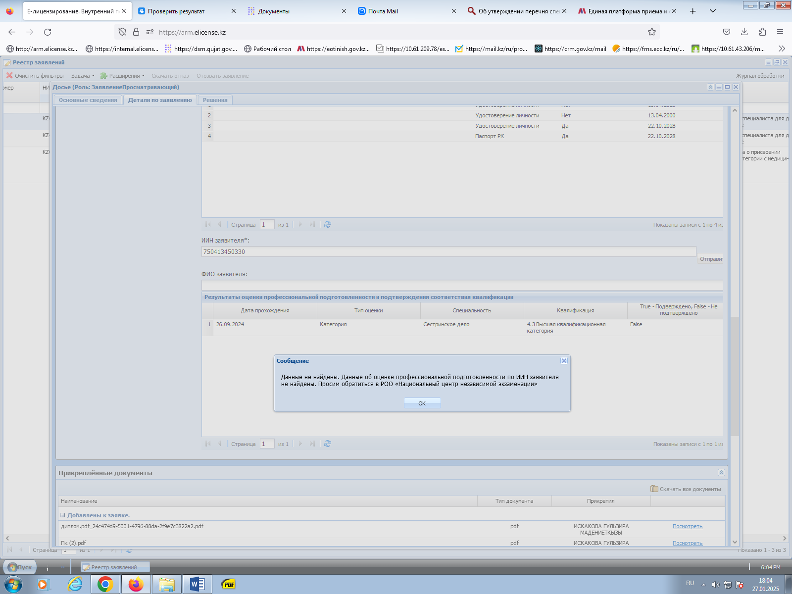

Ұлттық тәуелсіз емтихан орталығы порталының деректері
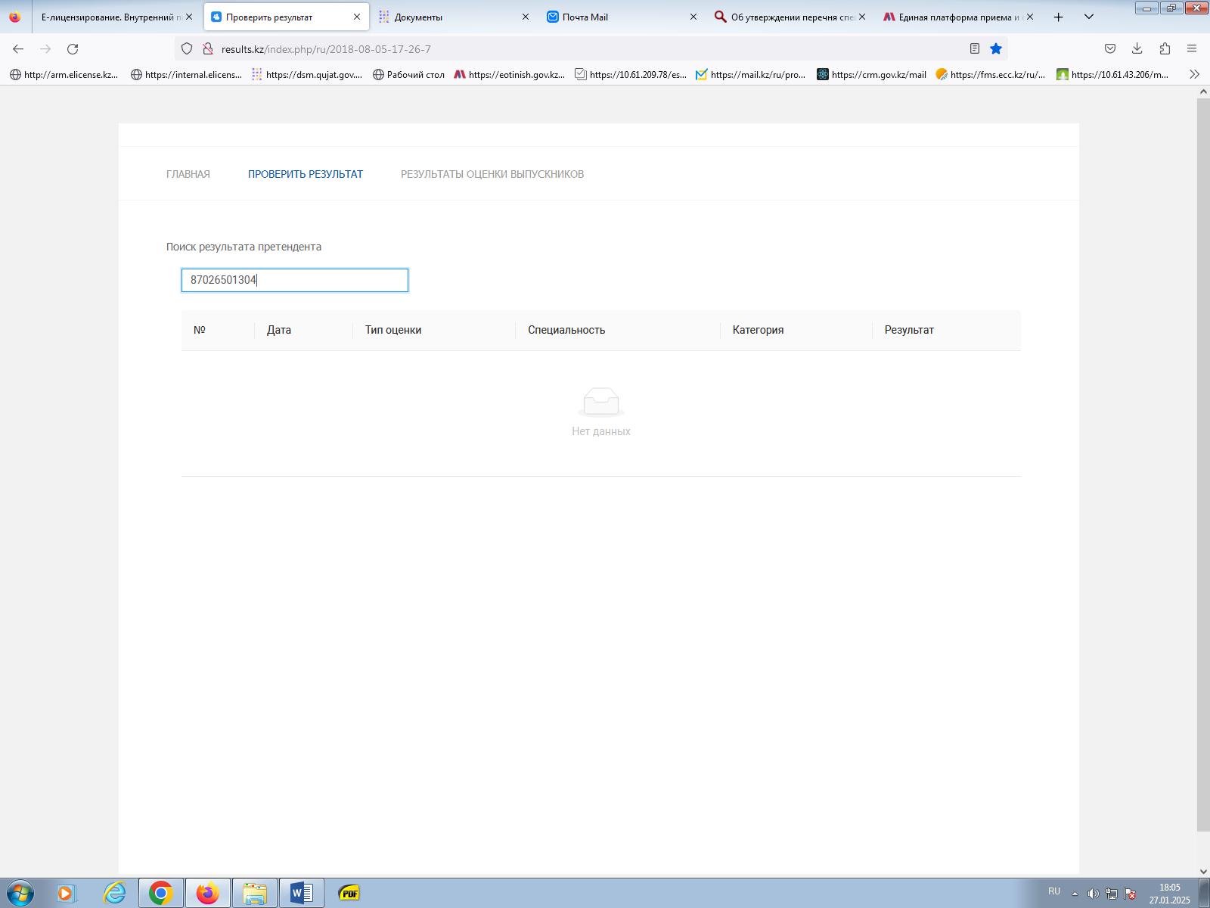

Ұсынымдар:
arm.elicense.kz порталының жұмысындағы техникалық қателерді жою: жеке тұлғаның электрондық цифрлық қолтаңбасы арқылы өтініш берген кезде ЖСН деректерін автоматты түрде шығару және ЖСН-ды қолмен енгізу мүмкіндігін алып тастау арқылы үміткерлердің өзгенің ЖСН деректерін көрсетуіне жол бермеу.
- Мемлекеттік қызметтердің жұмыстан тыс уақытта көрсетілуін болдырмау және келіп түсетін өтініштерді біркелкі бөлу мақсатында elicense.kz порталының жұмыс регламентін мемлекеттік органның жұмыс кестесіне сәйкес – жұмыс күндері сағат 08.00-ден 17.30-ға дейін белгілеу мәселесін қарау қажет. Бұл шара қаралатын өтініштердің сапасын да арттырады, өйткені порталдың белгіленген жұмыс уақыты қарауға келіп түсетін өтініштер санын азайтуға ықпал етеді.
5-тарау. Мүдделер қақтығысы.
- «Медициналық қызметке лицензия беру» мемлекеттік қызметін көрсету және біліктілік талаптарына сәйкестікке тексерулер жүргізу кезінде мүдделер қақтығысы болуы мүмкін, өйткені Департаменттің лауазымды тұлғалары мемлекеттік қызмет көрсету барысында денсаулық сақтау субъектісіне рұқсат беру құжатын береді, кейін сол субъектінің біліктілік талаптарына сәйкестігін тексереді және құқық бұзушылық анықталған жағдайда ҚР ӘҚБтК талаптарына сәйкес әкімшілік іс жүргізуді қозғайды.
Ұсынымдар:
1. Қазақстан Республикасы Денсаулық сақтау министрінің № ҚР ДСМ-218/2020, № ҚР ДСМ-305/2020, № ҚР ДСМ-274/2020 және № ҚР ДСМ-254/2020 бұйрықтарына өзгерістер енгізіп, клиникалық практикаға жіберу үшін маман сертификатын алуға қажетті талаптарды өзара үйлестіріп, нақты белгілеу.
2. Қазақстан Республикасының заңнамасына сертификаттау мәселелері бойынша өзгерістер енгізілген сәттен бастап «Е-лицензиялау» электрондық үкімет порталына заңнама талаптарын ескере отырып түзетулер енгізу.
3. Мемлекеттік қызмет көрсететін аумақтық департаменттердің лауазымды тұлғалары тарапынан заңнама нормаларын әртүрлі түсіндіруге жол бермеу үшін әрбір мемлекеттік қызметті көрсету бойынша алгоритмдер әзірлеу.
4. «Медициналық қызметке лицензия беру» мемлекеттік қызметін халыққа медициналық көмекті ұйымдастыру құзыретіне кіретін жергілікті атқарушы органдарға беру мәселесін қарау.

Комиссия төрағасы: С. Нагметуллина

Комиссия мүшелері:
Р. К. Егембердиева
Ю.В. Левичева
А. С. Князева
Д. Е. Россовская

Комиссия хатшысы: А.В. Сидорук

03.07.2026 ж.

